2.3 Κίνηση με σταθερή ταχύτητα - Παραδείγματα
Όταν λοιπόν ένα σώμα έχει “σταθερή ταχύτητα” αυτό σημαίνει ότι:
- Η ταχύτητα έχει σταθερό μέτρο. Δηλαδή καθώς περνά ο χρόνος και το σώμα κινείται, το μέτρο της ταχύτητάς του παραμένει συνεχώς ίδιο.
- Αφού η ταχύτητα είναι διανυσματικό μέγεθος, θα πρέπει να έχει και σταθερή κατεύθυνση. Με άλλα λόγια θα πρέπει να κινείται ευθύγραμμα και με συγκεκριμένη φορά, προς τα δεξιά ή προς τα αριστερά.

Ποια λοιπόν κίνηση χαρακτηρίζουμε ως "ευθύγραμμη ομαλή κίνηση";
Ευθύγραμμη ομαλή λέγεται η κίνηση κατά την οποία ένα σώμα κινείται σε μια ευθεία (ευθύγραμμη) και με σταθερή ταχύτητα (ομαλή).
Σε αυτή λοιπόν την περίπτωση η υ_{μ} συμπίπτει με την στιγμιαία ταχύτητα υ_{σ} κάθε χρονική στιγμή. Άρα ισχύει και ότι:
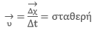
Υπολογισμοί και διαγράμματα στην ευθύγραμμη ομαλή κίνηση
Αφού λοιπόν η ταχύτητα παραμένει σταθερή, μπορεί να κατασκευαστεί ένα διάγραμμα ταχύτητας - χρόνου χρησιμοποιώντας τιμές σαν αυτές που είδαμε πριν:
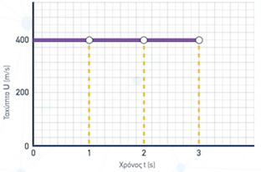
Αφού η ταχύτητα είναι σταθερή, το διάγραμμα ταχύτητας - χρόνου είναι ένα οριζόντιο ευθύγραμμο τμήμα που κάθε χρονική στιγμή αντιστοιχεί στην ίδια τιμή της ταχύτητας. Αν υπήρχε ένα διάγραμμα υ - t με αυτή τη μορφή, ακόμα και αν δεν είχε τις ακριβείς τιμές στους άξονες, το συμπέρασμα θα ήταν ότι το μέτρο της ταχύτητας παραμένει συνεχώς σταθερό.

Προσοχή!
Η μετατόπιση μπορεί να γραφτεί:
ή ανάλογα με το πώς έχεις ορίσει τους χρόνους:
Π.χ. για 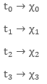και ούτω καθ΄ εξής.
Επιπλέον, αφού ισχύει ότι 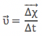, ισχύει και ότι Δx = υ ∙ Δt. Μάλιστα, αν η αρχική θέση και η αρχική χρονική στιγμή είναι 0 τότε ισχύει ότι:
Άρα, λοιπόν η σχέση σε αυτή την περίπτωση γράφεται και:
x = υ ∙ t
Έτσι, δύναται να υπολογιστεί η θέση του σώματος σε κάθε χρονική στιγμή. Για παράδειγμα για t = 1s , έχουμε ότι x = 400 ∙ 1s = 400m. Με τον ίδιο τρόπο μπορεί να βρεθεί και η θέση του σώματος για όλες τις υπόλοιπες χρονικές στιγμές:
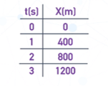

Αλλά και να φτιαχτεί το διάγραμμα θέσης - χρόνου:
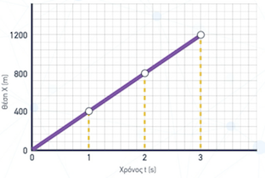
Στην ευθύγραμμη ομαλή κίνηση, το διάγραμμα θέσης - χρόνου είναι μια πλάγια ευθεία γραμμή που δείχνει ότι όσο αυξάνεται ο χρόνος, τόσο αυξάνεται η απόσταση που έχει διανύσει το σώμα. Αν λοιπόν υπήρχε ένα διάγραμμα x - t με αυτή τη μορφή, ακόμα και αν δεν είχε τις ακριβείς τιμές στους άξονες, θα οδηγούσε στο συμπέρασμα και πάλι ότι το μέτρο της ταχύτητας παραμένει σταθερό, αφού η γραμμή δεν είναι κάποια καμπύλη αλλά μια ευθεία.
Τι ισχύει όταν ένα σώμα είναι ακίνητο;
Σε αυτή την περίπτωση το σώμα είναι συνεχώς σε μια θέση x₁ και έχει ταχύτητα υ = 0, για κάθε χρονικό διάστημα Δt.
x = σταθερό
υ =0
Δt = αλλάζει συνεχώς
Ενώ τα διαγράμματα ταχύτητας - χρόνου και θέσης - χρόνου θα είναι αντίστοιχα:
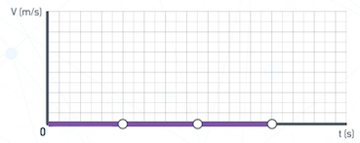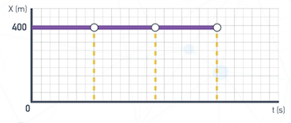

Παραδείγματα:
Παράδειγμα 1. Ένα σώμα κινείται ευθύγραμμα με σταθερή ταχύτητα 36 . Αν η κίνηση διαρκεί 40 λεπτά, πόση είναι η αντίστοιχη μετατόπιση;
Σύμφωνα με την εκφώνηση, τα δεδομένα είναι ότι το σώμα εκτελεί ευθύγραμμη ομαλή κίνηση, η ταχύτητα είναι υ = 36 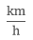ενώ η χρονική διάρκεια είναι Δt = 40 min. Αντίστοιχα, το ζητούμενο είναι η μετατόπιση Δx, την οποία μπορούμε εύκολα να υπολογίσουμε από τη σχέση:
- Δx = υ ∙ Δt
Προτού όμως ξεκινήσουμε τους υπολογισμούς, πρέπει πρώτα να μετατρέψουμε όλα τα μεγέθη σε μονάδες S.I.. Έτσι:
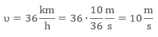
και
Δt = 40min = 40 ∙ 60s = 2400s
Με αντικατάσταση στη σχέση:
Δx = υ ∙ Δt = 10 ∙ 2400s = 24000m = 24km
Παράδειγμα 2. Ένα κινητό ξεκινά την χρονική στιγμή t₀ = 0 από τη θέση x₀ = 0 και κινείται με ταχύτητα υ = 30 . Ποια χρονική στιγμή t₁ θα περάσει από τη
θέση x₁ = 1200m;
Σύμφωνα με την εκφώνηση, τόσο η αρχική θέση όσο και η χρονική στιγμή της αρχής της κίνησης είναι 0. Ταυτόχρονα, γνωρίζουμε την τελική θέση και αναζητούμε την τελική χρονική στιγμή. Δηλαδή μπορούμε να γράψουμε ότι:
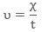
ή πιο συγκεκριμένα σε αυτή την περίπτωση:
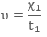

Λύνοντας ως προς t₁:
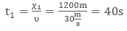
Παράδειμα 3. Σε χρονικό διάστημα Δt = 40s, ένα κινητό διανύει Δx = 1600m. Πόση είναι η ταχύτητα του;
Αφού από τα δεδομένα της εκφώνησης γνωρίζουμε το Δt και το Δx, χρησιμοποιούμε τον τύπο:
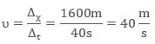
Συνοπτικά:
- Όταν ένα σώμα έχει σταθερή ταχύτητα αυτό σημαίνει ότι η ταχύτητα έχει σταθερό μέτρο και σταθερή κατεύθυνση.
- Ευθύγραμμη ομαλή λέγεται η κίνηση κατά την οποία ένα σώμα κινείται σε μια ευθεία και με σταθερή ταχύτητα.
- Σε κίνηση όπου η ταχύτητα είναι σταθερή, το διάγραμμα ταχύτητας - χρόνου είναι ένα οριζόντιο ευθύγραμμο τμήμα που κάθε χρονική στιγμή αντιστοιχεί στην ίδια τιμή της ταχύτητας.
- Στην ευθύγραμμη ομαλή κίνηση, το διάγραμμα θέσης - χρόνου είναι μια πλάγια ευθεία γραμμή που μας δείχνει ότι όσο αυξάνεται ο χρόνος, τόσο αυξάνεται η απόσταση που έχει διανύσει το σώμα. (Δηλαδή τα μεγέθη θέση και χρόνος είναι ανάλογα)
- Όταν ένα σώμα είναι ακίνητο, τότε x = σταθερό, υ = 0 και το Δt αλλάζει συνεχώς.

